*7ο ΜΑΘΗΜΑ*

*ΟΝΟΜΑ: …………………………………………………………………..*

*Τοποθέτησε τις ακόλουθες λέξεις στη σειρά, ώστε η τελευταία συλλαβή της κάθε λέξης να**γίνεται η πρώτη συλλαβή της επόμενης λέξης:* (~~τιμή~~, δοκιμή, σιρόπι, νησί, ~~μήλο~~, μητέρα, κηλίδα, λογική, δάπεδο, μπαλόνι, νικοτίνη, ράμπα).

**τ ι μ ή**

**μ ή λ ο**

**λ ο _ _ _ _**

**_ _ _ _ _ _**

**_ _ _ _ _ _**

**_ _ _ _ _ _**

**_ _ _ _ _ _**

**_ _ _ _ _**

**_ _ _ _ _ _ _**

**_ _ _ _ _ _ _ _**

**_ _ _ _**

**_ _ _ _ _ _**

***Να τοποθετήσεις τις λέξεις της παρένθεσής κάτω από τη σωστή εικόνα: (***ελαιομάζωμα,τρύγος, όργωμα***).***

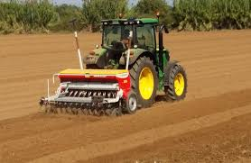 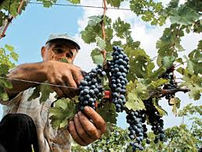 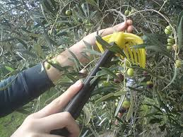

*________________________ ________________________ ________________________*

***Να ενώσεις τα προϊόντα της 1ης στήλης με τις πρώτες ύλες τους.***

λάδι ● ● σιτάρι

κρασί ● ● ελιές

γιαούρτι ● ● σταφύλια

μαρμελάδα ● ● φρούτα

ψωμί ● ● γάλα